**周测培优卷5 表内乘法2~6的计算能力检测卷**

一、我会填。(每题4分，共24分)

1．根据下图可列式为(　　　　　　)；口诀是(　　　　　　　　　)。

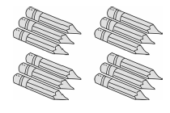

2．小猫跳。

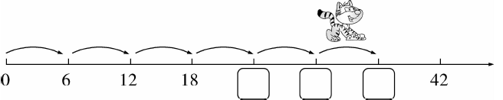

3.

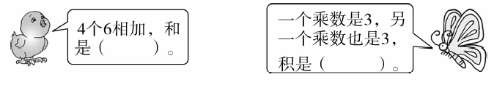

4．4乘5是(　　)，如果再加上3是(　　)。

5．计算“5×3”“3×5”用同一句口诀是(　　　　　　)。

6．把下面的加法算式改写成乘法算式，乘法算式改写成加法算式。

(1)4＋4＋4＝(　　)×(　　)

(2)0＋0＋0＋0＋0＝(　　)×(　　)

(3)7×3＝(　　)＋(　　)＋(　　)

(4)4×5＝(　　)＋(　　)＋(　　)＋(　　)

二、我会辨。(每题3分，共9分)

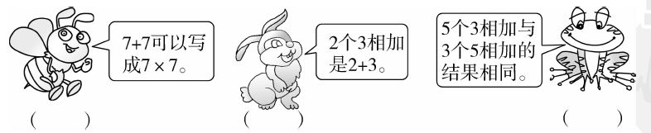

三、计算闯关。(共44分)

1．快乐答题卡。(每题2分，共12分)

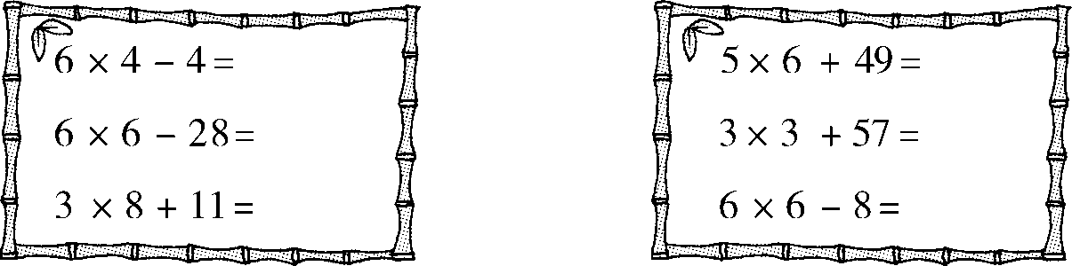

2．在括号里填上合适的数。(每空2分，共20分)

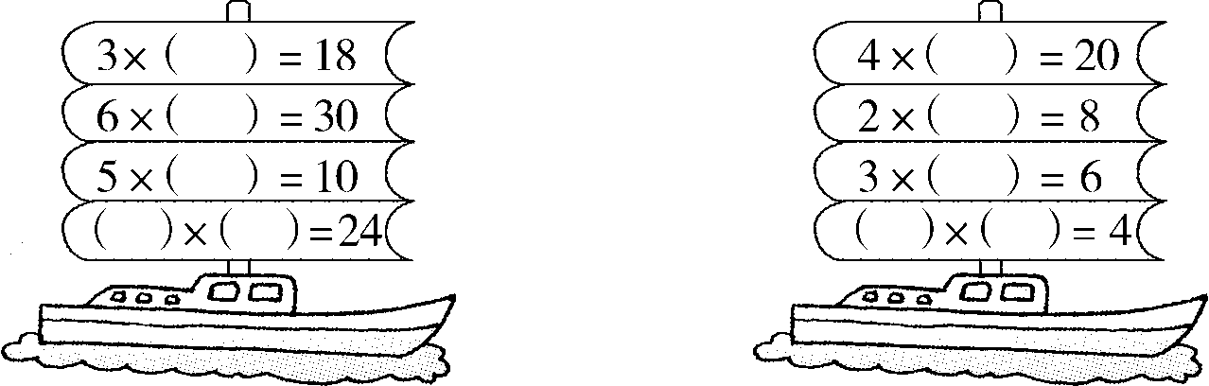

3．在括号里填上最大的数。(每空2分，共12分)

5×(　　)<32 (　　)×5<23 4×(　　)<18

3×(　　)<19 (　　)×2<11 (　　)×1<6

四、我会应用。(1题10分，2题13分，共23分)

1．一共有多少只鸭子？

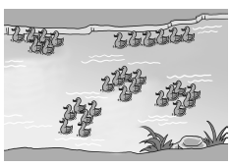

2．手工课上，缝一个沙包要用6块布，缝4个沙包要用多少块布？缝6个沙包准备35块布够吗？

**答案**

一、1.3×4＝12(支)或4×3＝12(支) 三四十二

2．24　30　36

3．24　9　4.20　23

5．三五十五

6．(1)3　4(或4　3) (2)0　5(或5　0)

(3)7　7　7　(4)5　5　5　5

[点拨] 先数出个数，再确定相同的加数。

二、×　×　√

三、1.20　8　35　　79　66　28

2．6　5　2　4　6(最后两空答案不唯一)

5　4　2　2　2(最后两空答案不唯一)

3．6　4　4　6　5　5

四、1.5×6＝30(只)或6×5＝30(只)

答：一共有30只鸭子。

2．6×4＝24(块)或4×6＝24(块)

6×6＝36(块)

36>35　不够

答：缝4个沙包要用24块布。缝6个沙包准备35块布不够。